Ein Bild, das Pflanze, Blume, Blütenblatt, Einjährige Pflanzen enthält.   
  
 Bin im Garten und höre dem  
 Gras beim Wachsen zu …

**Buchtipp April:**

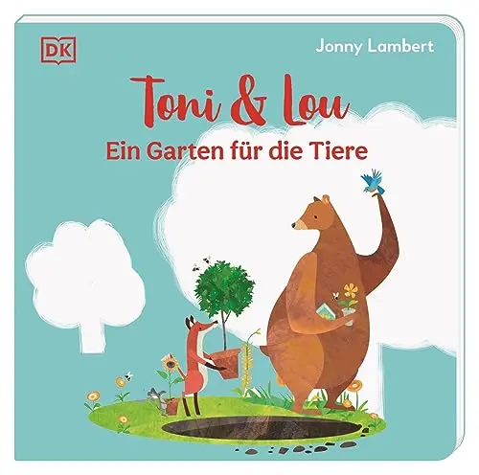**Bär Toni** und seine beste Freundin, die kleine Vogel-Dame **Lou** haben eine wunderbare Idee:

**Sie wollen eine Blume pflanzen!**

Doch als Toni anfängt, mit seinen großen Tatzen ein Loch zu graben, treffen nacheinander immer mehr Tiere aus dem Wald ein. Auch sie hat das Gartenfieber gepackt und bitten Toni um seine Hilfe. Loch um Loch buddelt er und erst, als es schon Abend wird, können er und seine Vogelfreundin ihre eigene Blume pflanzen.

Mit Hilfe aller entsteht ein wunderschöner, herrlich duftender Blumengarten. Alle Tiere sind mit dem Ergebnis hoch zufrieden und begeistert, als auf Toni`s und Lou`s Blüte eine Biene landet.

Eine herzerwärmende Geschichte über Freundschaft, Zusammenhalt, gegenseitige Hilfe und die Freude daran, ein Gartenparadies gemeinsam entstehen zu lassen.

Pappbilderbuch, von Jonny Lambert erzählt und illustriert.

**Vorlesespaß für Kleinkinder ab 2 Jahren.**